Réflexion 1 – Identifier le type de communication
Durée : 10’ | ou | Source
Travail à faire
Analysez ces publicités et identifiez pour chacune d’elle le diffuseur, la cible et le message transmis.
Diffuseur :
Cible :
Message :
Publicité : ☐ Commerciale ☐ institutionnelle
Pourquoi :

Diffuseur :
Cible :
Message :
Publicité : ☐ Commerciale ☐ institutionnelle
Pourquoi :

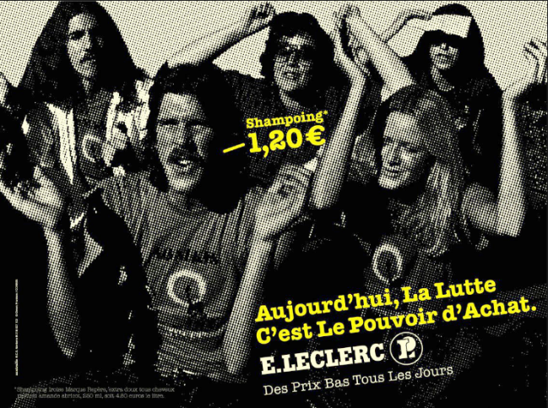 | Diffuseur :  Cible :  Message :  Publicité : ☐ Commerciale ☐ institutionnelle  Pourquoi :
Diffuseur :
Cible :
Message :
Publicité : ☐ Commerciale ☐ institutionnelle
Pourquoi :

